ESCOLA: C.E.M.E RECANTO DA CRIANÇA
PROFESSORA REGENTE: DENISE COSTA LECHINESKI
TURMA: 1° ANO
TURNO: VESPERTINO
SEMANA: 13 Á 17 DE JULHO DE 2020.

ATIVIDADES REMOTAS
ATIVIDADES NÃO PRESENCIAIS

SEGUNDA-FEIRA:

- PORTUGUÊS: QUE TAL TROCARMOS CARTINHAS COM A FAMÍLIA HOJE?
A ATIVIDADE DE HOJE É ESCREVERMOS FRASES COM ELOGIOS PARA ENTREGAR A CADA UM DE SUA FAMÍLIA. EM SEGUIDA ELES FARÃO UM BILHETINHO PARA VOCÊ LER TAMBÉM!

- CIÊNCIAS: (5 sentidos: visão) IREMOS CONFECCIONAR O DISCO DE NEWTON. PARA ISSO PRECISAREMOS DE UM CD. VÃO RISCAR O CONTORNO DO CD EM UM PAPELÃO, FORMANDO UM CÍRCULO. DIVIDIR ESSE CÍRCULO EM 7 PARTES, E CADA UMA DESSAS PARTES COLORIR DE UMA COR. EM SEGUIDA RECORTAR O CÍRCULO, E COM UM LÁPIS PERFURAR BEM NO MEIO DO CÍRCULO. ENTÃO IRÃO BRINCAR GIRANDO RAPIDAMENTE ESSE DISCO, COMO SE FOSSE UM PIÃO, E VEJAM O QUE ACONTECEM COM AS CORES.

TERÇA-FEIRA:
- MATEMÁTICA: COMO NA SEMANA ANTERIOR, HOJE IREMOS TRABALHAR SUBTRAÇÃO. VAMOS REALIZAR BASTANTE CONTINHAS ATÉ FICARMOS BONS NISSO. E NÃO ESQUEÇAM DE ESTUDAR A TABELA DOS NÚMEROS!

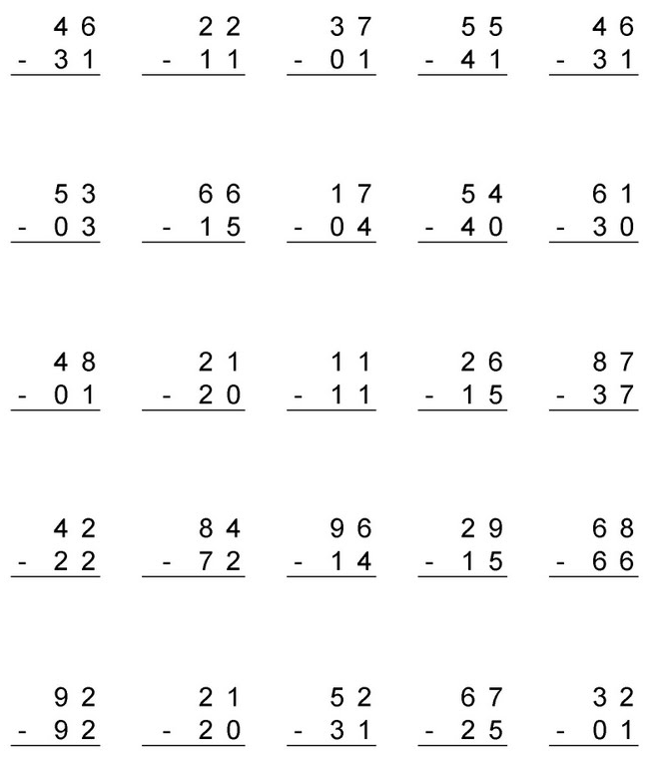

QUARTA-FEIRA:
- HISTÓRIA: EXISTEM VÁRIOS "TIPOS" DE FAMÍLIAS, CONSTITUÍDA COM DIFERENTES INTEGRANTES. TEMOS FAMÍLIAS GRANDES COM MUITAS PESSOAS, OUTRAS COM POUCAS PESSOAS, FAMÍLIAS EM QUE OS ALUNOS MORAM COM OU AVÓS, COM APENAS UM DOS PAIS, COM MUITOS IRMÃOS OU SEM NENHUM. SÃO MUITOS OS "TIPOS" DE FAMÍLIAS QUE EXISTEM, E PRECISAMOS RESPEITAR CADA UMA DELAS.
AGORA É SUA VEZ DE MOSTRAR A SUA FAMÍLIA, ATRAVÉS DE UM DESENHO BEM LINDO, E NÃO ESQUEÇA DE PÔR O NOME DE CADA UM DOS QUE MORAM COM VOCÊ. ♥
QUINTA-FEIRA
- GEOGRAFIA: (conteúdo do 2° volume do LDI cômodos da casa). HOJE OS ALUNOS DEVEM ESCOLHER UM CÔMODO DE SUA CASA, EM SEGUIDA DESENHAR ELE EM UMA FOLHA, COM TODOS OS MÓVEIS E OBJETOS QUE POSSUI, PINTANDO DAS CORES QUE SÃO.

